东南大学自动化学院

PLC原理及课程设计

实验报告

实验一 输入输出回路

实验二 多种输入元件、输出元件；流水灯、数码管等；程序调试方法；

**实验三 交通灯**

实验四 电机控制（小电机和大电机）

组长姓名学号： 08022311陈鲲龙

组员姓名学号： 61522509钱思畅

61522214 周志铭

完成时间： 2024.11.2

**一、实验要求**

实现十字路口双向交通灯含双向倒计时显示。

提高目标是：两种时间的双向交通灯（上下班高峰期主干道绿灯时间长，平时两方向绿灯时长相同），可以用一个按键控制切换高峰和非高峰。

**二、双向交通灯功能设计及实现**

**（如果用到的输入输出元件在实验一和二里没有介绍，则写在此段2.0，写过就不用了。）**

**2.0 输入输出元件的使用（附录贴上调研结果 器件型号、使用手册、接线方法等，注明出处：文献标题作者时间或网址信息等）**

**2.1** 功能设计

设计一个交通灯系统，两侧的两组数码管分别代表横向和纵向的计时器，两组LED灯分别作为横向和纵向的红绿灯，同时横向和纵向各有一个小的LED作为人行道的绿灯。

在正常状况下横向和纵向的红灯绿灯黄灯时间，为红灯19秒、绿灯15秒、黄灯4秒。左侧红灯亮计时器进行19秒倒计时时，右侧绿灯亮计时器进行十五秒倒计时，接着黄灯亮计时器进行四秒倒计时，倒计时结束后左右交换，再进行19秒倒计时，依此类推。

当进入某一方的高峰期时，通过接触开关改变红灯时长，使得两侧红灯时长不相等。此时左侧红灯19秒、绿灯11秒、黄灯4秒，右侧红灯15秒、绿灯15秒、黄灯4秒，工作方式与前面叙述相同。

**2.2** I/O口分配表

|  |  |  |
| --- | --- | --- |
| I/O口 | 功能描述 | 备注 |
| I0.1 | 用金属靠近接近开关使程序段1触发 | 开关输入信号可由PLC内I0.1输入点状态LED体现 |
| Q0.0 | 作为外设LED灯的信号，控制其亮灭 | 输出信号可由PLC内Q0.0输出点状态LED体现 |
| Q0.1 | 作为外设LED灯的信号，控制其亮灭 | 输出信号可由PLC内Q0.1输出点状态LED体现 |
| Q0.2 | 作为外设LED灯的信号，控制其亮灭 | 输出信号可由PLC内Q0.2输出点状态LED体现 |
| Q0.3 | 作为外设LED灯的信号，控制其亮灭 | 输出信号可由PLC内Q0.3输出点状态LED体现 |
| Q0.4 | 作为外设LED灯的信号，控制其亮灭 | 输出信号可由PLC内Q0.4输出点状态LED体现 |
| Q0.5 | 作为外设LED灯的信号，控制其亮灭 | 输出信号可由PLC内Q0.5输出点状态LED体现 |
| Q0.6 | 作为外设LED灯的信号，控制其亮灭 | 输出信号可由PLC内Q0.6输出点状态LED体现 |
| Q0.7 | 作为外设LED灯的信号，控制其亮灭 | 输出信号可由PLC内Q0.7输出点状态LED体现 |
| Q1.0 | 作为外设A2数码管A段的信号，控制其亮灭 | 输出信号可由PLC内Q1.0输出点状态LED体现 |
| Q1.1 | 作为外设A2数码管B段的信号，控制其亮灭 | 输出信号可由PLC内Q1.1输出点状态LED体现 |
| Q1.2 | 作为外设A2数码管C段的信号，控制其亮灭 | 输出信号可由PLC内Q1.2输出点状态LED体现 |
| Q1.3 | 作为外设A2数码管D段的信号，控制其亮灭 | 输出信号可由PLC内Q1.3输出点状态LED体现 |
| Q1.4 | 作为外设A2数码管E段的信号，控制其亮灭 | 输出信号可由PLC内Q1.4输出点状态LED体现 |
| Q1.5 | 作为外设A2数码管F段的信号，控制其亮灭 | 输出信号可由PLC内Q1.5输出点状态LED体现 |
| Q1.6 | 作为外设A2数码管G段的信号，控制其亮灭 | 输出信号可由PLC内Q1.6输出点状态LED体现 |
| Q1.7 | 作为外设A1数码管BC段的信号，控制其亮灭 | 输出信号可由PLC内Q1.7输出点状态LED体现 |
| Q2.0 | 作为外设A4数码管A段的信号，控制其亮灭 | 输出信号可由PLC内Q2.0输出点状态LED体现 |
| Q2.1 | 作为外设A4数码管B段的信号，控制其亮灭 | 输出信号可由PLC内Q2.1输出点状态LED体现 |
| Q2.2 | 作为外设A4数码管C段的信号，控制其亮灭 | 输出信号可由PLC内Q2.2输出点状态LED体现 |
| Q2.3 | 作为外设A4数码管D段的信号，控制其亮灭 | 输出信号可由PLC内Q2.3输出点状态LED体现 |
| Q2.4 | 作为外设A4数码管E段的信号，控制其亮灭 | 输出信号可由PLC内Q2.4输出点状态LED体现 |
| Q2.5 | 作为外设A4数码管F段的信号，控制其亮灭 | 输出信号可由PLC内Q2.5输出点状态LED体现 |
| Q2.6 | 作为外设A4数码管G段的信号，控制其亮灭 | 输出信号可由PLC内Q2.6输出点状态LED体现 |
| Q2.7 | 作为外设A3数码管BC段的信号，控制其亮灭 | 输出信号可由PLC内Q2.7输出点状态LED体现 |

（具体引脚含义及功能也标注在了下文输入输出接线图中）

**2.3** 输入输出接线图

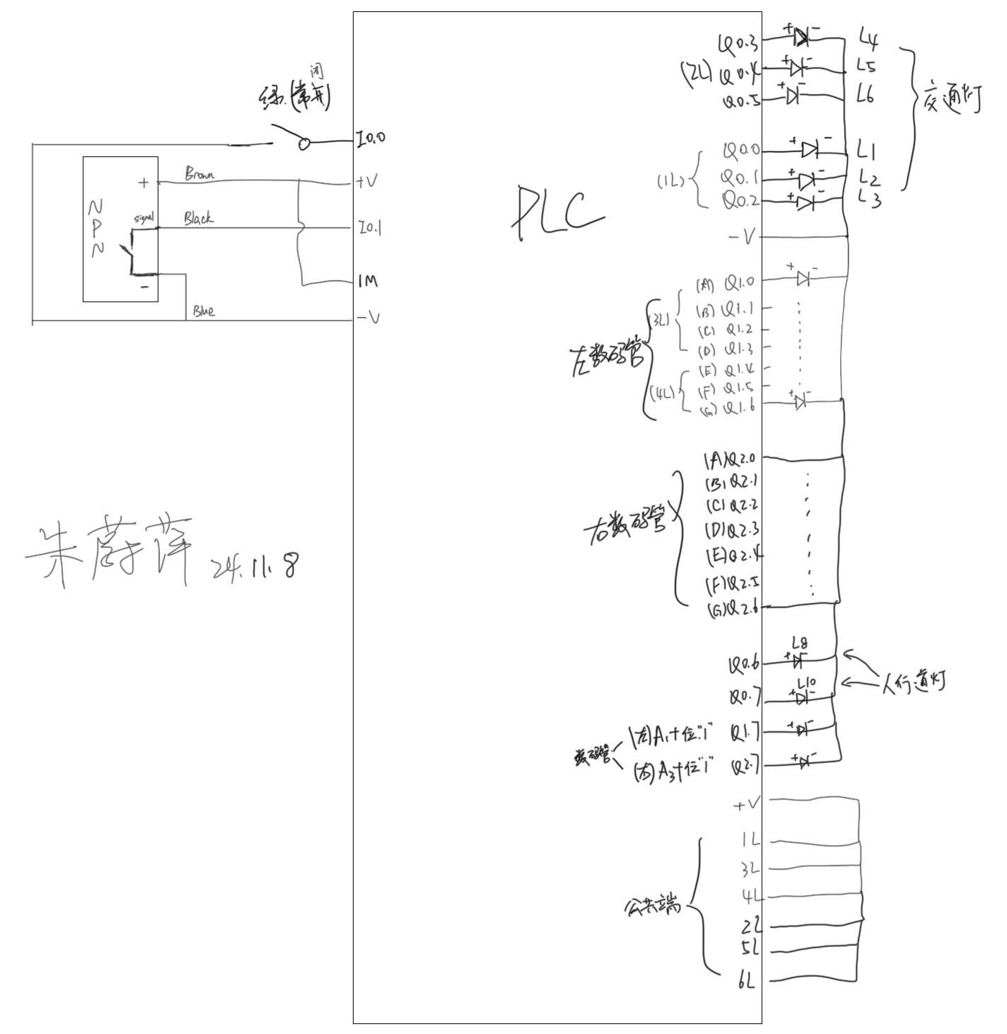

**2.4** 逻辑实现

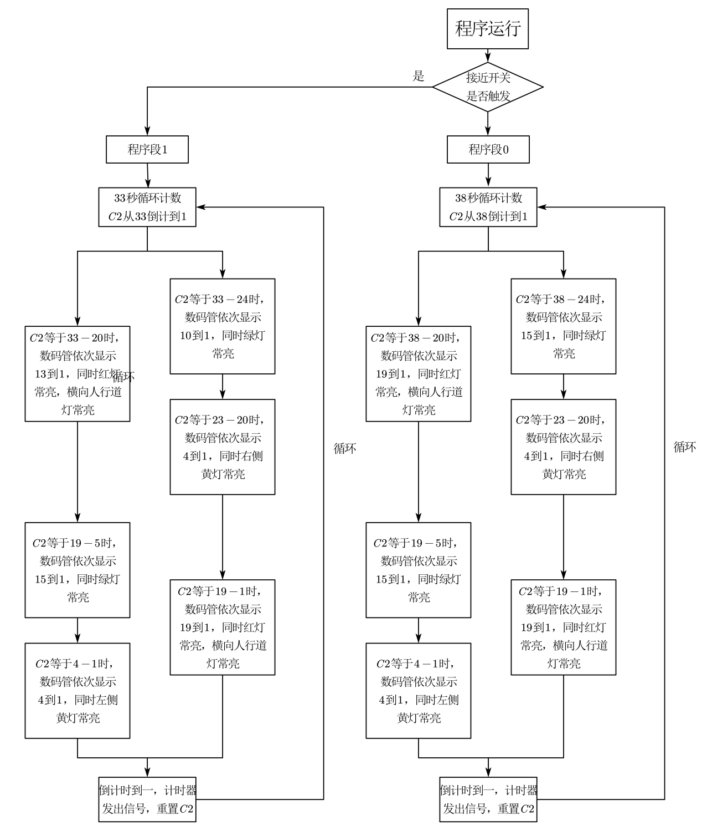**2.5** 实验结果及分析（文字+截图）

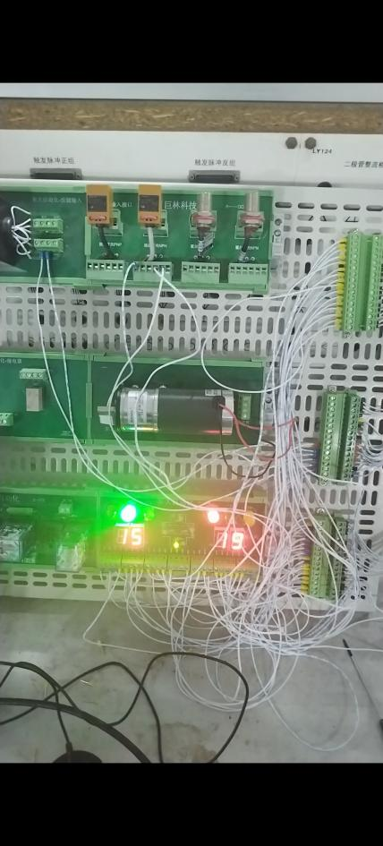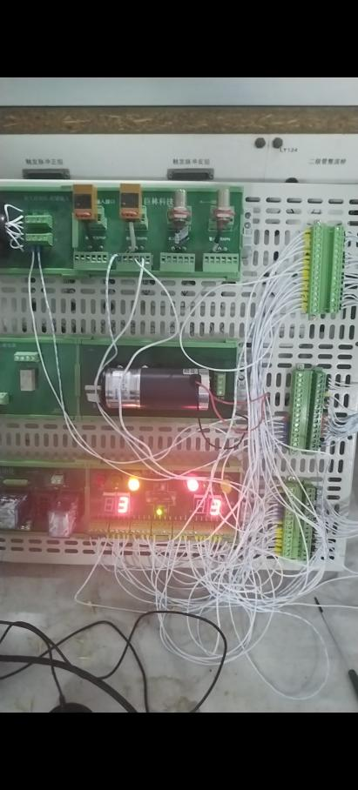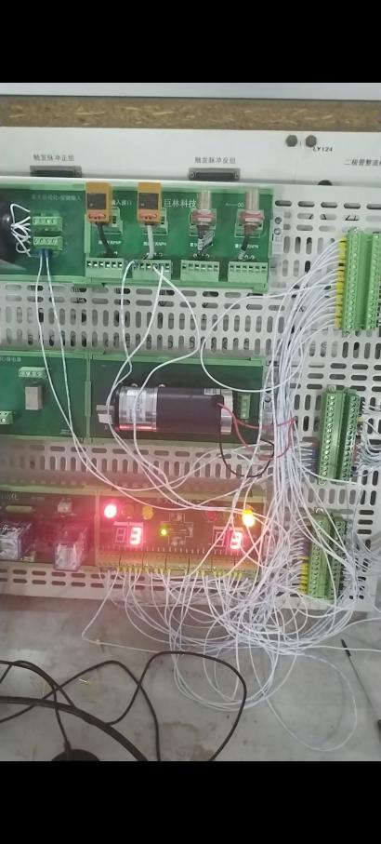

在非高峰期情况下，接触开关不触发，绿灯15秒，红灯19秒，黄灯4秒，两侧时长相同。

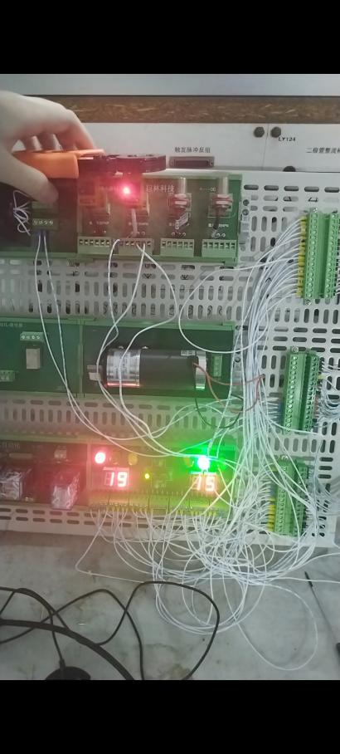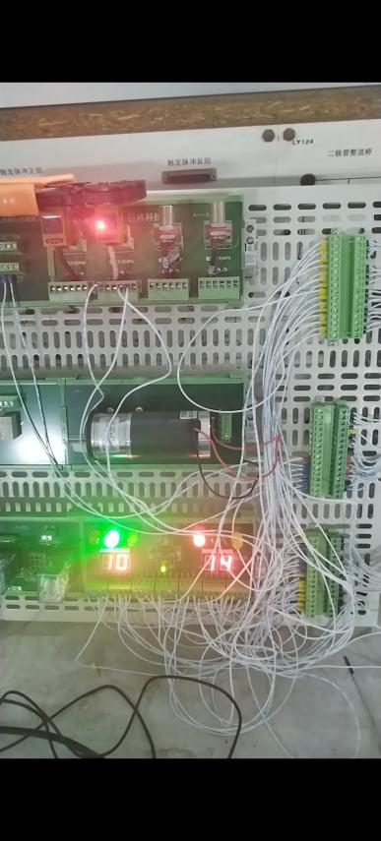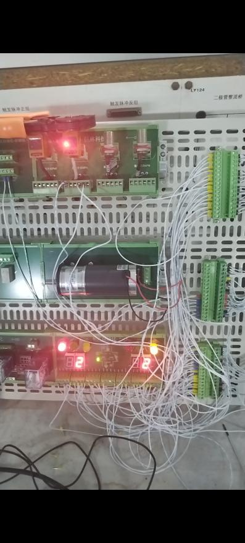

高峰期时期，接触开关被触发，左侧红灯仍为19秒，绿灯变为10秒，黄灯4秒，右侧红灯变为14秒，绿灯仍为15秒，黄灯4秒。符合要求。

**三、小结**（包括遇到的问题及解决等）

1、关于LED和灯在运行过程中出现“吞”数字以及黑屏的现象

在进行实验时，我们发现我们的设备的数码管倒计时只显示到2，1被吞了，同时出现一秒的黑屏。开始我们认为是黑屏的一秒内应该显示1，只不过我们可能忘了在这一秒让计时器输出。但后来我们发现是我们对系统理解有误。

**解决方法：**计数器的原理是让C2递减，当其变为0后，会发出一个信号。我们将这个信号接入计数器的重置端，因而计数器计到0时，会立刻重置，因此C2实际取值为我们设定上限到1，0这个点存在时间太短，不显示，而我们之前设定计时器到零时，数码管显示1，这是错误的，经过改进后，成功实现功能。

2、关于两个计时器无法做到完全同步

一开始的时候，想采用两个计数器进行试验，一个计时器控制倒计时，另一个计数器控制灯的亮暗。然而实际测试时，发现两者直接会有时间偏差，并且这种偏差会随着整个系统循环次数的增多而变大。

**解决方法：**经过考虑，我们采用一个计数器对灯和LED进行同步控制，从而解决了上述问题。

3、关于程序冗长

由于数码管的显示原理是让ABCDEFG这七个对应管脚在对应时刻点亮从而形成数字，而计数器有38种情况，因此在实际编程中要对这32种情况进行讨论，又因为我们有左右各八位的数码管，左右各三位的LED灯和左右各一位的人行道灯，因此整个程序会变得非常冗长。再加上一个程序段最多容纳32行，还有可能出现一个程序超出程序段篇幅的情况。

**解决方法：**采用范围来确定亮暗。例如C2等于123456时数码管亮，就可以改为C2大于等于1小于等于6时数码管亮，将程序从六行缩减为一行，大大减小篇幅。

4、关于程序数码管调试

由于数码管点亮的特殊方式，时常会出现数码管数字显示不全的情况。

**解决方法：**记录下显示不全的对应数字，并到相应的程序中修改。

5、关于公共端的接线问题

本次实验将PLC的所有输出端口都用上了，也就是24个端口，因此需要完成6个公共端的接线。而实际上-24V的接线端只有两个，意味着端口不够。

**解决方法：**一个端口最多只能接三根线，因此我们最终采用L1接L2，L2接L3这样顺次相接，从而减少了需要的公共端接口的数量。